Сценарий вечера-памяти
"Афганистан: наша память и боль"
Цель: формирование гражданского самосознания подростков.
Задачи:
- познакомить подростков с историей памятной даты;
- способствовать развитию познавательных и творческих способностей;
- воспитывать уважительное отношение к воинам-интернационалистам;
- воспитывать чувство долга, ответственности.
Оборудование: компьютер, проектор, экран, оформление сцены.

Ход мероприятия
Ведущая 1: Здравствуйте, дорогие друзья! Наша встреча - дань памяти всем, кто причастен к героическим и трагическим войнам 20-го столетия.

Ведущий 2: Война... очень страшное слово. Оно страшно тем, что даже в мирное время, молодым воинам приходится исполнять интернациональный долг, следуя приказу правительства своей страны, защищая интересы дружественного государства.

Ведущая 1: Тысячи молодых военнослужащих погибают в вооруженных конфликтах на территориях других стран, многим война ломает жизнь.

Ведущий 2: В память о героическом подвиге наших военных, и отдавая дань уважения их подвигу, 15 февраля считается в России Днем памяти воинов-интернационалистов.
Ведущая 1: Дата для проведения «Дня памяти воинов-интернационалистов» была выбрана не случайно. Именно в этот день, 15 февраля 1989 года, последняя колонна советских войск покинула территорию Афганистана
Ведущий 2: 15 февраля день вывода Советских войск из Афганистана. Именно в этот деньзакончилась война, которая длилась в два раза дольше, чем Великая Отечественная.
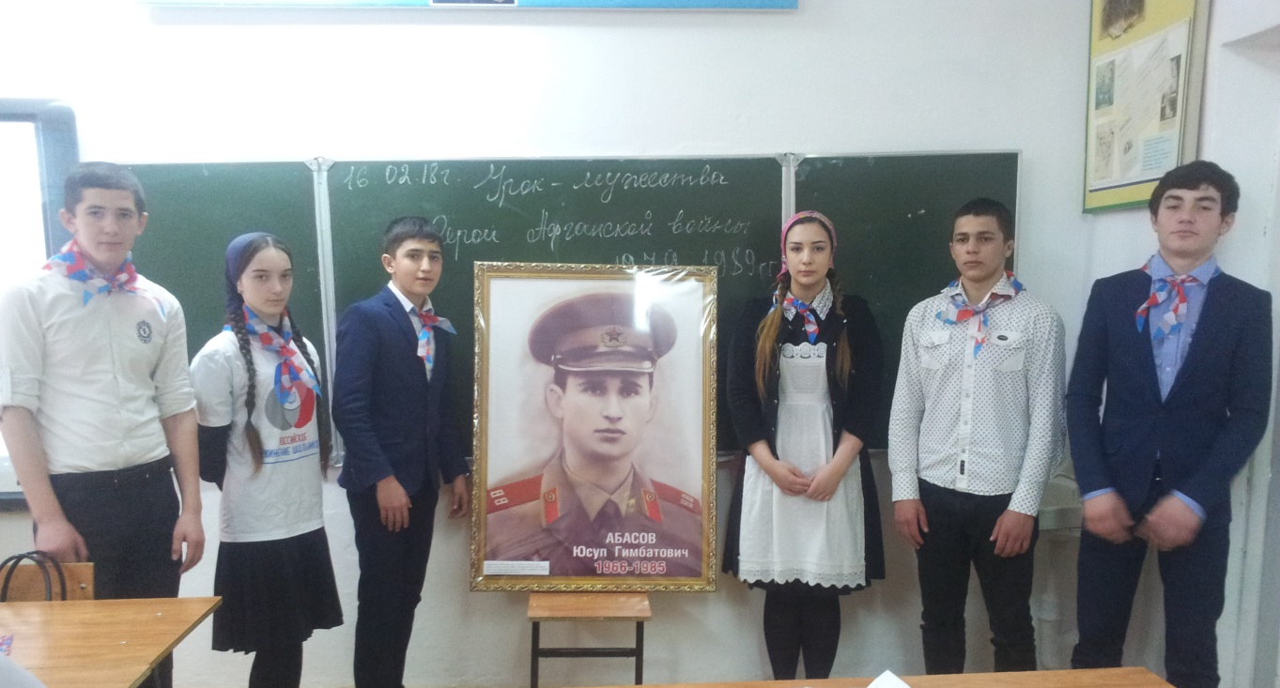

Чтец1 :

Где только нет сынов твоих, Россия!
Они сражались, побеждая зло...
В Отечественной сколько покосило,
В войне афганской сколько полегло?!
Пусть не сопоставимы эти войны
И не сравнима численность потерь,
Но сыновья отцов своих достойны.
Они лежат в одной земле теперь...
Какая вера и какая сила
Их повела в последний смертный бой?

Чтец2

Между Афганистаном и Россией
Лежит пространство под названьем БОЛЬ.
Она с годами - нет, не утихает
По всей земле убитые кричат!
И зарево кроваво полыхает
Над братскими могилами солдат...
Оставшиеся будут неустанно
Бессмертный подвиг молодости славить.
Между Россией и Афганистаном
Лежит пространство под названьем ПАМЯТЬ.

Ведущая 1. Тогда, до декабря 1979 года, всѐ было также, как всегда. Наши мальчишки учились, работали, бегали на дискотеки, влюблялись... И вдруг... Эта страшная, чудовищная, чужая война... Афганская война. Верные присяге, убежденные в том, что защищают интересы Родины, оказывают помощь дружественному народу, солдаты выполняли свой долг.

Ведущий 2: Так уж повелось у русского солдата защищать не только свою Родину, но и помогать братским народам. И называлось это "выполнением интернационального долга". А тогда, в далеком 1979 году, русские пошли помогать строить счастливую жизнь в глубь Азии.
Ведущая 1: 25 декабря. С 15.00 начался ввод соединений и частей 40-й Армии в Демократическую Республику Афганистан по трем направлениям: через Кушку, Термез и Хорог. 103-я воздушно-десантная дивизия перебрасывалась военно-транспортной авиацией на аэродромы Кабула, Баграма и частично Кандагара.

Ведущий 2: Из-за высоких гор Гиндукуша к нам долгое время не поступало почти никаких сведений, лишь воздушные "чѐрные тюльпаны", доставлявшие гробы - как их называли груз 200, напоминали, что там идѐт настоящая война и нашим ребятам служба выпала не из лёгких...
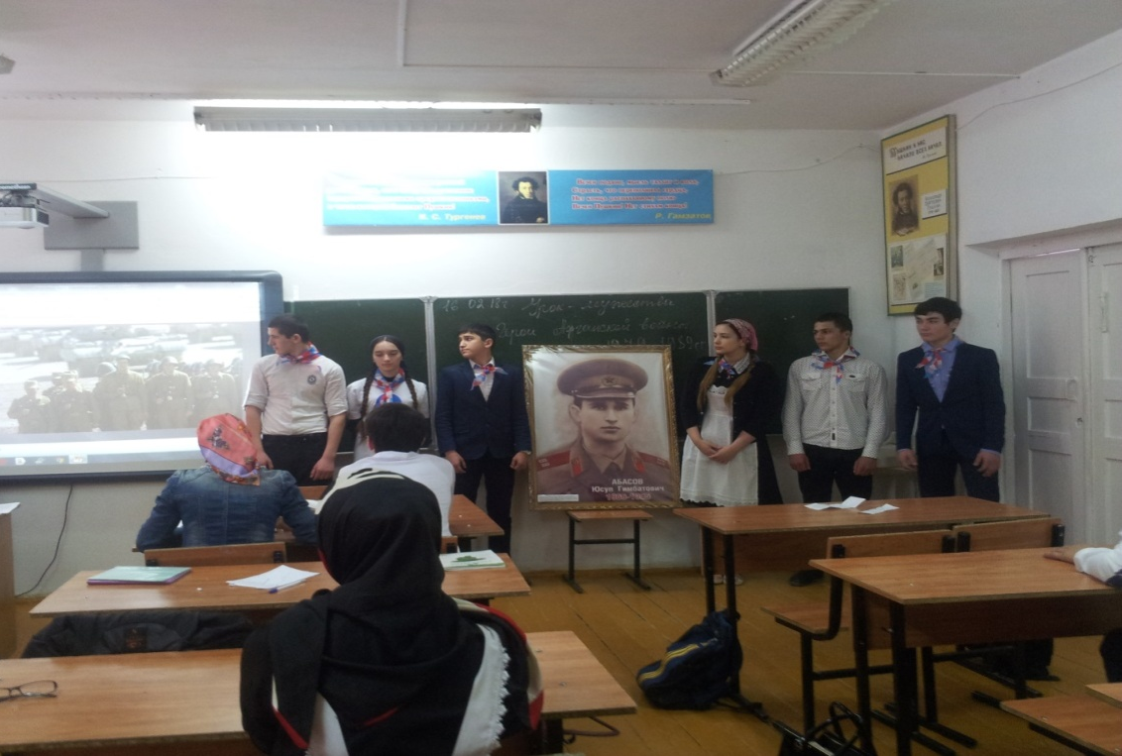
Ведущий 2: 20 столетие часто называют бурным, жестоким, таким оно стало и для нашей истории. Война, так или иначе, задела каждое поколение - кто-то сражался с оружием в руках, кто-то провожал близких на войну, кто-то оплакивал погибших. Чѐрным, зловещим крылом ударила в окна матерей похоронка. Сколько выплакано слѐз, сколько горя обрушилось на женщину в один миг! Но ни одна мать не сможет смириться со смертью сына. Она всю жизнь ждѐт и надеется: а вдруг произойдѐт чудо и на пороге появится он, еѐ кровинушка. Ждут своих любимых несостоявшиеся невесты.

Ведущая 1: Давайте послушаем отрывки из писем солдат, которых нет рядом с нами, которые погибли на суровой афганской земле. Письма, которые отражают их чувства, мысли.
Казаков Анатолий Евгеньевич:
"Нинушка, дорогая! Прости, что сразу не сказал тебе всей правды. Никак язык не поворачивался, и сейчас так об этом писать не хочется, я ведь знаю, какая ты у меня, реветь постоянно будешь. В общем, завтра мы убываем в Афганистан..."
Он погиб на 12 день пребывания в Афганистане.

Ведущая 1: Гордов Леонид Андреевич: "Здравствуйте, мама, Маруся и все наши. Извините, что долго не писал. Сейчас нахожусь на крупных учениях и еле выбрал возможность написать одно это письмо... А уж сейчас не взыщите!" Это письмо написано за 2 месяца до его смерти. Родные узнали, что Леонид служил в Афганистане только тогда, когда привезли цинковый гроб.

Ведущая 1: Грядушкин Сергей Анатольевич:
"...Мама, не надо зря лить слезы и оплакивать меня, ведь я не навечно ушел служить, а всего лишь на 2 года, зря не волнуйся за меня и я обязательно приду. Крепко-крепко целую, ваш сын Сергей".
Письмо было написано 14.03.81, а на следующий день он погиб.

Ведущая 2: Гальченко Сергей Васильевич: "...Мама, еще раз тебя прошу, не переживай, ничего страшного со мной не случится. Ведь я везучий и попал в хорошее место!"
В Афганистан он прибыл 20 июня 1982 г, 22 написал письмо, а уже 28 июня его тело отправили домой.

Ведущий: 5.462.555 человек прошли через Афганистан;13.833 человека убиты или умерли от ран и болезней 49.985 человек получили различные ранения 6.669 человек стали инвалидами.

Ведущий 2: Вроде бы и мирное небо над головой, но в Афганистане и на Северном Кавказепогибли тысячи наших солдат-срочников. Память о войне и сегодня по-прежнему больюотзывается в людских сердцах. В Афганистане погиб наш земляк: ЮсупАбасов
Ведущая 1: Именем ЮсупаАбасова носит ДОО, «Истина» Ему было 18-20 лет. Нам дорога память о нем. Он был убит выполняя свой долг был посмертно награжден Орденом Мужества За нами, живыми, - долг памяти о тех, кто вернулся в "черном тюльпане", чтобы лечь навечно на сельском погосте. Долг сострадания и помощи перед их матерями, родителями. Долг помощи тем, у кого изранены тело и душа. Будем помнить об этом.

Ведущий 2: Человеческая память недолговечна, а неумолимое время стирает с земли следы той далекой войны. Войны, в которой десятки тысяч вчерашних мальчишек, вставших в армейский строй после школьной скамьи, стали калеками. Около миллиона советских людей прошло через горнило Афганистана.

Немало полегло их на той каменистойземле: тысячи погибших и умерших от ран и болезней, сотни пропавших без вести. Много матерей и отцов не дождались своих сыновей, и не сказали они "Мама, я жив»

Ведущий: 15 февраля 1989 года для многих стал днём, когда кончился счёт
потерям наших солдат, служащих. Тяжёлый, печальный итог. Много
матерей и отцов не дождались своих сыновей, и не сказали они
«Мама, я жив...».
Ведущий: (под классическую музыку)
Общее число погибших за 10 лет с 1979 по 1989 годы войны составило 13833 человека. Самым гибельным был 1984 год. Погибло 2343 воина. У афганцев есть мечта поставить два совершенно одинаковых памятника: первому и последнему погибшему в афганских событиях. Первым был майор Бизюков Николай Яковлевич военный советник, убит в гражданском мятеже в марте 1979 года. И никто не знает, кто станет последним…
Афганцы, вернувшиеся с войны не забудут своих боевых товарищей, своих командиров.
Звучит песня «Груз 200».
Почтим погибших героев минутой молчания.
Ведущий 1:

Минута молчанья…
Товарищи, встаньте
И в памяти павших -
Героев представьте.
Навек в нашем сердце
Бессмертных имѐн их звучанье.
Минута молчанья, минута молчанья…

МИНУТА МОЛЧАНИЯ (метроном, заставка "Вечный огонь")
Звучит песня «Офицеры»
1 чтец: Мужество – это не мода,

Скорая, быстротечная.
Мужество – суть мужчины,
Прочная, долгая, вечная.
Если зернышко смелости
С почвой подружится,
Вызреет в пору смелости
Зернышко колосом мужества.

Ведущий 2: По-разному оценивают события тех лет. По-разному смотрят на афганскую войну те, кто отдавал приказы и те, кто их исполнял. Но для тех и других действия, которые проходили на территории Афганистана укладываются в одно ѐмкое и страшное слово-война. Война, которая никогда не должна повториться, уроки которой должны быть усвоены на всю оставшуюся жизнь. Сражения кончаются, а история вечна. Ушла в историю и афганская война. Но в памяти людской ей ещѐ жить долго, потому что еѐ история написана кровью солдат и слезами матерей. Она будет жить в памяти сирот, оставшихся без отцов. Будет жить в душах тех, кто в ней участвовал. Поколение, опалѐнноееѐ огнем, как никто усвоило военные и нравственные уроки той никем и никому необъявленной, героической и трагической афганской войны.

Чтец:

Когда солдат даёт присягу
Целуя знамя боевое
Так это значит, что ни шагу
Он не отступит от неё.
Он будет бережно и свято

Беречь родные рубежи,
Чтобы в надежде на солдата
Цвели колосья мирной ржи.
Чтобы смотрелся тихий месяц

В свои речные зеркала,
Чтобы румянец у ровесниц
Опять война не забрала.
Две матери солдата любят

Мать- Родина и просто мать,
Вот почему он верно будет
Свою Отчизну охранять.

Стихи про Афганистан
Внимая ужасам войны,
При каждой новой жертве боя
Мне жаль не друга, не жены,
Мне жаль не самого героя…
Увы! утешится жена,
И друга лучший друг забудет;
Но где – то есть душа одна –
Она до гроба помнить будет!
Средь лицемерных наших дел
И всякой пошлости и прозы
Одни я в мире подсмотрел
Святые, искренние слёзы –
То слёзы бедных матерей!
Им не забыть своих детей,
Погибших на кровавой ниве,
Как не поднять плакучей иве
Своих поникнувших ветвей…
Как тяжело когда хоронят юных!..
Ах, не вчера ли в школу он ходил,
Перебирал твои, гитара, струны,
Был весел, оживлен, с друзьями мил?
И что ж? Они несут его в могилу
Все одноклассники, иная молодежь.
Портрет того, кто рано нас покинул,
Невеста держит. Да, он был хорош!
Любил он мать, отца, работу, солнце.
Не жулик он, не мразь, а крепь страны.
Не потому ль так сердце мое рвется,
Как с лучшим я прощаюсь из родни.
Гляжу, скорбя, на тихую окрестность;
На солнце, что как древней сказки щит.
Несправедливо, что любовь не спелась
И что бедою красный день кричит!

Война – это гибель всего родного:
кров без людей,
люди без крова.
Война – это черное, гнусное дело:
тело без ног,
ноги без тела.
Война – это тысяч разлук причина:
сын без отца,
отец без сына.
Война – это слезы, зола и стужа:
муж без жены,
жена без мужа.
Война – это тучи пепла и смрада:
стада без лугов,
луга без стада.
Война – это кровь, эпидемия горя,
пороха дым,
селенья в огне…
Но вновь разгореться мы ей не дадим – войне

